УДК 61: 355 (47+57) (092) ББК 58.9

АЛЕКСАНДР АЛЕКСАНДРОВИЧ ВАСИЛЬЕВ – РОССИЙСКИЙ ВОЕННЫЙ ПАТОЛОГ, УЧЕНЫЙ И ПЕДАГОГ
(К 115-ЛЕТИЮ СО ДНЯ РОЖДЕНИЯ)

© 2016 г. Зубрицкий А. Н.

Статья посвящена патриарху российской военной патологоанатомической службы – первому главному патологоанатому Красной Армии профессору А. А. Васильеву (1901–1943)
Ключевые слова: Александр Александрович Васильев, патриарх, российская военная патологоанатомическая служба, ученый, педагог.

22 ноября 2016 года исполняется 115 лет со дня рождения известному российскому военному патологу, ученому и педагогу, первому главному патологоанатому Рабоче-Крестьянской Красной Армии (РККА), доктору медицинских наук, профессору Александру Александровичу Васильеву (Рис.1).

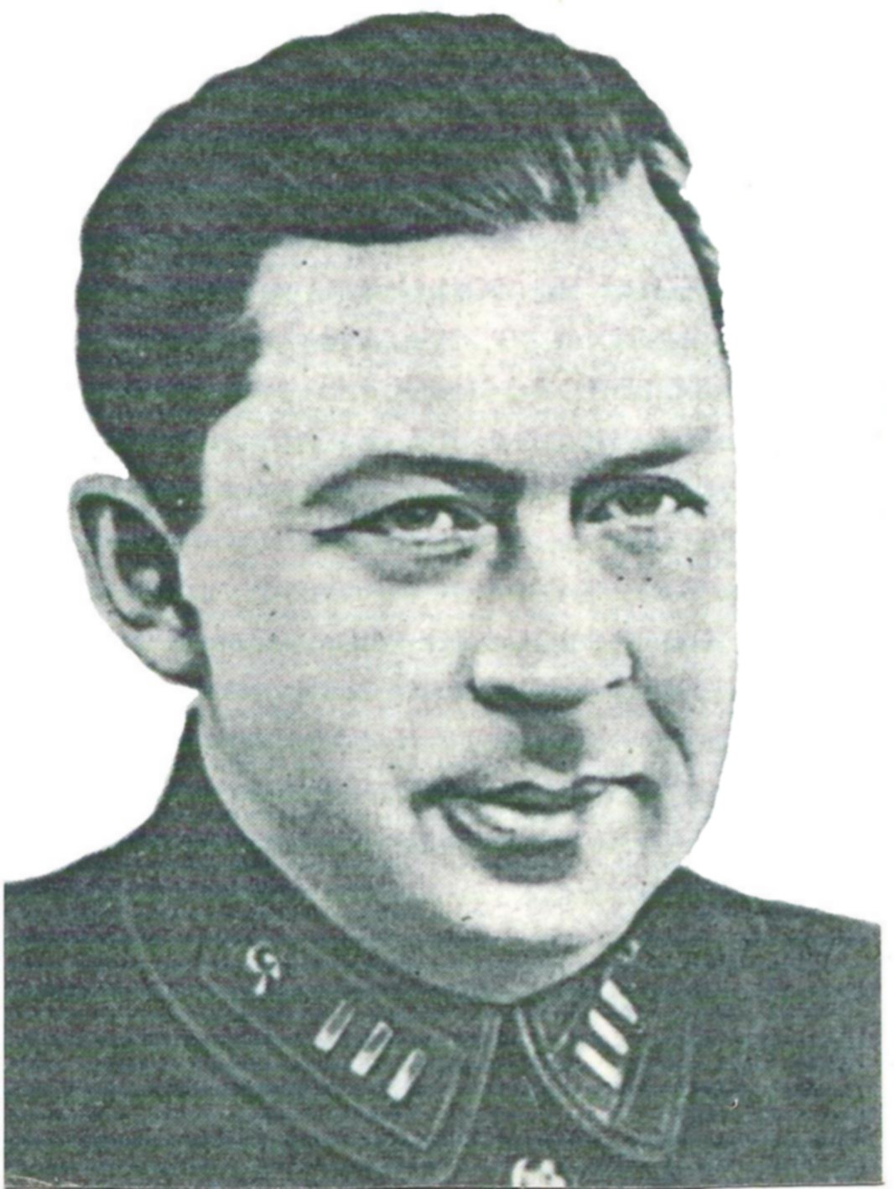

Рис. 1. ВАСИЛЬЕВ АЛЕКСАНДР АЛЕКСАНДРОВИЧ
(22.11.1901–27.01.1943)

А. А. Васильев родился 22 ноября 1901 года (Скорпион, год Быка) в Санкт-Петербурге в семье профессионального врача-уролога. Мать: Васильева (урожденная Сидорова) Елизавета Афанасьевна, отец: Васильев Александр Ильич, заслуженный деятель науки РСФСР, профессор и руководитель кафедры урологии Военно-медицинской академии (ВМА) и урологической службы Красной Армии, генерал-майор медицинской службы.
По окончании в 1918 году гимназии, Александр Александрович поступил в ВМА, которую окончил в 1925 году. Будучи курсантом академии, он проявил интерес к научным исследованиям и начал работать в области экспериментальной патологии под руководством профессоров А. И. Моисеева и Н. Н. Аничкова. После окончания академии направлен в патологоанатомическое отделение Первого Московского Коммунистического военного госпиталя (ныне Федеральное государственное казенное учреждение «Главный военный клинический госпиталь имени академика Н.Н.Бурденко» Министерства обороны Российской Федерации) с целью стажировки сроком на 1 год, где активно участвовал в повседневной прозекторской работе и разработал модификацию изготовления пластинчатых музейных препаратов, метод которой в дальнейшем был им опубликован.
Вернувшись в 1926 году в стены Alma Mater, А. А. Васильев начал работать на кафедре патологической анатомии врачом-лаборантом (помощником прозектора), а с 1930 года – младшим преподавателем (ассистентом) той же кафедры. С 1931 по 1934 годы – старший преподаватель кафедры санитарно-химической защиты, а с 1935 по 1937 годы – руководитель патологоанатомической лаборатории (ПАЛ) Института травматологии имени Р. Р. Вредена. В эти годы А. А. Васильев, изучая процессы заживления ран, принял активное участие в исследованиях по тканевым лизатам, предложенным в то время академиком ВАСХНИЛ М. П. Тушновым. На эту тему Александр Александрович выполнил большую работу, которую защитил как докторскую диссертацию 14 июня 1935 года. В 1936 году ему присвоено звание доцента, а в 1939 году – звание профессора [2].
Для Александра Александровича были свойственны следующие отличительные черты: широко образованный научный работник с непререкаемым авторитетом, полный оптимизма человек, внимательность, заботливость и в то же время требовательность к молодым врачам, стремление воспитать в них сознание служебного долга, прекрасный педагог и исключительно инициативный организатор, привлекающий своей обаятельностью и добротой [19].
С 1938 по 1941 годы он возглавлял кафедру патологической анатомии Сталинградского государственного медицинского института (ныне Волгоградский государственный медицинский университет – ВолгГМУ). В 1939 году был командирован в Монголию на время боевых операций на Халхин-Голе, где начал исследование патологической анатомии травм, а с 1939 по 1940 годы во время войны с белофиннами являлся патологоанатомом-консультантом Северо-Западного фронта. За период войны с белофиннами им была разработана специальная карта секции, заполнявшаяся на каждое вскрытие. В результате обработки этих материалов он сумел подытожить опыт работы военных патологоанатомов и разработать большой статистический материал по военной патологии [1]. Под его руководством военврачами Е. А. Успенским и А. В. Немиловой в период боев с белофиннами было собрано более 700 макропрепаратов по боевой травме, эта первая в СССР подобная коллекция была использована им на практических занятиях по патологической анатомии боевой травмы, организованных для слушателей 5 курса академии, которая используется в учебном процессе и по настоящее время. За заслуги в войне с белофиннами Александр Александрович в 1940 году награжден орденом Красной Звезды.
С 1941 по 1943 годы – участник Великой Отечественной войны. С первых дней войны А. А. Васильев включился в организацию армейских и фронтовых ПАЛ, а в августе 1941 года назначен главным патологоанатомом Красной Армии, в функции которого входили также судебно-медицинские обязанности.
Научные интересы профессора А. А. Васильева за относительно его недолгую, но яркую жизнь, были разносторонними, а именно: патологическая анатомия боевых отравляющих веществ (общие сведения о действии различных боевых отравляющих веществ, их классификация и патологоанатомическая характеристика), травм, болезней мужских половых органов (патологические изменения семенных пузырьков), онко- (первичная саркома предстательной железы и семенных пузырьков, опухоль головного мозга) и инфекционная патология, вопросы организации и совершенствования военной патологоанатомической службы, исследование по динамике процесса и по изучению влияния чистых металлов и некоторых сплавов на ткани, по выделению витальных красителей (им разработан метод витальной окраски миндалин), о влиянии нервной системы и биологических факторов на регенерацию тканей при заживлении ран, о влиянии симпатического нерва на ауто- и гомопластику, о значении и действии продуктов деструкции тканей в компенсаторных процессах, на заживление ран и на регенерацию вообще, а также исследование проблем травматического повреждения почек [12].
Ряд исследований из вышеперечисленных его интересов были опубликованы в отечественных и зарубежных журналах. В общей сложности Александром Александровичем опубликовано более 60 научных работ и получено 4 авторских свидетельства на изобретения, в частности, А. А. Васильев совместно с Е. А. Сельковым изобрели приспособление для микроскопирования тканей живого организма, дающее возможность производить в живом организме под контролем микроскопа хирургические и терапевтические операции над живой клеткой, за что в 1933 году им было выдано авторское свидетельство* (Рис.2).
Выявленные серьезные недостатки в организации работы в ходе боевых действий (высокая летальность на этапах медицинской эвакуации, недостатки в организации переливания крови, запоздалая и неполноценная хирургическая обработка ран, страдала диагностика шока, не было единого руководства, документов, регламентирующих повседневную работу, отсутствовали точные данные о морфологических особенностях течения различных ранений и заболеваний в условиях той или иной военной обстановки; нехватка врачей-специалистов, недостаточно полная и глубокая подготовка кадров военных врачей по вопросам боевой подготовки, несовершенство штатной структуры патологоанатомических подразделений и примитивное оснащение, низкий уровень общего руководства работой патологоанатомов и обобщения полученного материала, малое число гистологических исследований, отсутствие музейного дела), позволили главному патологоанатому Красной Армии А. А. Васильеву сделать важные организационные выводы, тем самым качественно улучшить военную ПАС. В выводах, одним из требований для военных патологоанатомов, значилось создание единого центрального органа, который занимался бы научно-методической, организационной, координирующей и контролирующей функциями. Следовательно, в то время остро стояла проблема об организации патологоанатомической работы в Красной Армии!
Наряду с активной научной и преподавательской деятельностью, А. А. Васильев усиленно разрабатывал организационные вопросы, а также сочетал свою любимую прозекторскую работу с целенаправленными научными исследованиями, как в довоенные, так и в военные годы, что является его личной заслугой.
Главная заслуга А. А.Васильева как патологоанатома состоит в том, что он выдвинул идею создания особой организационной формы патологоанатомической деятельности, получившей по его предложению обозначение «патологоанатомическая служба» (ПАС), создание которой планировалось для военного ведомства, но в последующем ПАС стала необходимой в системе и гражданского здравоохранения [5]. Первые мероприятия по организации ПАС были проведены им еще во время боевых действий с Японией в районе реки Халхин-Гол (11.05–16.09.1939), а в более крупных масштабах – во время войны с Финляндией (30.11.1939 –13.03.1940). Организационно ПАС Красной Армии строилась следующим образом. Общее руководство осуществлял главный патолог, в армиях и на фронтах формировались ПАЛ, а в госпиталях фронтового тылового района – патологоанатомические отделения. Согласно мобилизационному плану каждая армия и каждый фронт должны были иметь в своем составе ПАЛ из 3–4 патологоанатомов (по штату в состав армейских ПАЛ вместе с начальником входили 3 врача-патологоанатома, 3 лаборанта и 3 санитара, во фронтовых ПАЛ на одного врача было больше) [18]. Вот почему именно А. А. Васильев является инициатором создания и один из организаторов не только ПАС, но и судебно-медицинской службы в Красной Армии.
Более того, А. А. Васильеву принадлежит идея создания армейских и фронтовых ПАЛ, а также центральной патологоанатомической лаборатории (ЦПАЛ). В феврале 1942 года под его началом также были разработаны и вскоре утверждены штаты армейских и фронтовых ПАЛ и подготовлено их формирование, а накануне войны введена в действие «Инструкция по вскрытиям умерших во фронтовом районе» – первый документ, регламентирующий деятельность патологоанатомов в военное время [17]. В этом же году при поддержке начальника Главного военно-санитарного управления (ГВСУ) РККА Е. И. Смирнова директивой наркома обороны СССР данная ЦПАЛ была организована. Организация ЦПАЛ при ГВСУ РККА, фронтовых, армейских ПАЛ, патологоанатомических отделений крупных госпиталей госпитальных баз фронтов и эвакогоспиталей Наркомздрава СССР обеспечила единую трактовку патологических процессов, вызванных боевой травмой [16].
А. А. Васильевым была предложена структура патологоанатомической и судебно-медицинской экспертизы в действующей Красной Армии [14]. По его мнению, возглавлять всю патологоанатомическую и судебно-медицинскую работу в армии и тыловых госпиталях должен был главный патологоанатом ГВСУ РККА. При этом во фронте должна была работать патологоанатомическая и судебно-химическая лаборатория во главе с профессором-патологоанатомом и судебным экспертом, в армии – ПАЛ во главе с доцентом-патологоанатомом и судебным экспертом, в дивизии – патологоанатомические группы, тыловые же госпитали должны были обслуживаться штатными прозекторами. А. А. Васильев указывал, что санитарная служба лишь тогда будет максимально совершенна, когда в тылу и в армии заработает достаточно стройная система патологоанатомической и судебно-медицинской экспертизы под единым руководством. Благодаря его стараниям был получен и проанализирован первый боевой опыт работы патологоанатомов сначала в армейском (во время войны с Японией), а затем и во фронтовом (во время войны с Финляндией) звеньях. Это был первый опыт работы патологоанатомов в условиях локальных войн.
Учитывая недостаток и нехватку квалифицированных патологоанатомов, А. А. Васильев предложил организовать в Москве при Центральном институте усовершенствования врачей курсы специализации военных врачей по патологической анатомии, и такие курсы были созданы и успешно работали во время войны и в послевоенные годы [7].
А. А. Васильевым был организован прекрасный музей военной патологии при кафедре патологической анатомии ВМА РККА с уникальным материалом, собранным военными прозекторами, который хранится в Военно-медицинском музее Министерства обороны Российской Федерации в Санкт-Петербурге [4].
Анализ причин летальных исходов на различных фронтах, проведенный А. А. Васильевым по отчетным данным фронтовых патологоанатомов, показал, что в организации оказания медицинской помощи больным и раненым в первый год войны имелись большие сложности. Так, из числа умерших в лечебных учреждениях фронтов только 7,5% раненых погибли вследствие разрушения жизненно важных органов, а смерть остальных 92,5% была связана с развитием тех или иных осложнений [3, 18].
Результаты этого ценного анализа были доложены А. А. Васильевым в феврале 1942 года на V пленуме Ученого медицинского совета при начальнике ГВСУ РККА, а в марте его доклад лег в основу письма Е.И.Смирнова начальникам ГВСУ фронтов с требованием улучшить оказание медицинской помощи больным и раненым. А. А. Васильев в своих оценках сужал группу повреждений, относящихся к разрушениям жизненно важных органов, и, тем самым, увеличивал количество дефектов в оказании медицинской помощи. Однако многие врачи с этим не соглашались. Все это привело к тому, что в марте 1942 года А. А. Васильев был отстранен от должности главного патологоанатома Красной Армии, как «не сумевший обобщить имеющийся материал и представить толковый доклад по анализу летальности на этапах эвакуации» и отозван для продолжения педагогической деятельности на кафедре патологической анатомии ВМА, эвакуированной в г. Самарканд, но 28 сентября 1942 года был вновь вызван в действующую армию и назначен главным патологоанатомом Донского фронта [18, 19].
В заключение, на основании изученных литературных источников, приводится описание последних двух дней жизни бригадного врача профессора А. А. Васильева [9, 10, 13, 15].
Вечером 26 января 1943 года в ГВСУ фронта была получена сводка о том, что в Сталинграде будто бы зарегистрированы случаи заболевания чумой (позднее выяснилось, что это были случаи туляремии). Однако по сигналу А. А. Васильев вместе с врачом-специалистом фронтовой ПАЛ В. А. Хребтовой и санитаром немедленно выехали на санитарной машине в район боевых действий. По дороге заночевали в ПАЛ 21-й армии, расположенной в населенном пункте Песковатка, западнее Сталинграда, где принимал их врач-патологоанатом П. Н. Васильев.
Утром 27 января группа А. А. Васильева выехала по направлению к Сталинграду. Около 11 часов автомашина подверглась пулеметному и минометному обстрелу из немецких окопов. Спутники выскочили из автомашины. Санитар и шофёр были убиты сразу, а А. А. Васильев и В. А. Хребтова, получив множественные тяжелые ранения, все-таки сумели скрыться за задними колёсами автомашины. Через час это место подверглось интенсивному артиллерийскому обстрелу. А. А. Васильев повторно был ранен в правое бедро. Раненая В. А. Хребтова не смогла ему помочь. На ее глазах он умирал от нарастающей кровопотери и говорил, что погибает от того, против чего всегда боролся (он имел в виду свои исследования о смерти раненых от кровопотери). В 13 часов 30 минут 27 января 1943 года А. А. Васильева не стало. В. А. Хребтовой в конце дня удалось доползти до наших окопов, и она была спасена. Случилось это за четыре дня до пленения генерал-фельдмаршала Паулюса со своим штабом.
Здесь необходимо отметить, что в мемуарах М. И. Касьянова «Телега жизни» [9] излагается несколько иная версия гибели А. А. Васильева, заключающаяся в том, что А. А. Васильев погиб в начале 1943 года под Сталинградом из-за оплошности регулировщика, направившего его автомашину на дорогу, еще не полностью очищенную от разбитых немецких частей. На одном участке по обе стороны от дороги стояли два немецких дота, из которых пулеметными очередями буквально изрешетило машину и всех, ехавших в ней.
А. А. Васильев геройски погиб при исполнении служебных обязанностей в 8 км от Сталинграда. Через несколько дней после погребения, его тело по указанию Военного Совета фронта было извлечено из братской могилы и доставлено на станцию Иловля, куда был направлен для вскрытия врач-патологоанатом П. Н. Васильев. Однако секцию произвести ему не удалось из-за замерзания тканей мертвого тела. При наружном осмотре патологоанатом установил множественные осколочные ранения нижних конечностей с переломами костей, а также множественные осколочные ранения правого предплечья и правой половины живота. Констатирована непосредственная причина смерти, которая наступила от кровопотери, по сути, от острой постгеморрагической анемии. Затем тело бригадного врача А. А. Васильева было положено в гроб и с почестями захоронено в одиночной могиле в центре хутора Тары, неподалеку от рабочего поселка Иловля, в центре которого располагалось здание среднего профессионально-технического училища с мемориальной доской на нем со следующей надписью; «В этом здании в феврале 1942 года располагался передвижной полевой госпиталь» [6, 11].
В 1975 году, в дни празднования 30–летия Победы над фашистской Германией, по решению Исполкома Волгоградского областного Совета депутатов трудящихся и в связи с присвоением Иловлинской районной больнице имени профессора А. А. Васильева, на территории больницы рабочего поселка Иловля Волгоградской области состоялось перезахоронение и открытие памятника бригадному врачу А. А. Васильеву с мемориальной доской. Нынешнее надмогильное сооружение – его бюст (скульптор Р. П. Харитонов, архитектор Ю. Белоусов) установлен в сквере перед входом в здание (Рис.3).
Здесь же похоронен и красноармеец С. К. Дьяконенко. На гранитном постаменте скульптурного памятника высечен текст: «Здесь похоронены профессор, главный патологоанатом Донского фронта Васильев Александр Александрович (22 ноября 1901 г. – 27 января 1943 г.), погибший в дни Сталинградской битвы, и красноармеец Дьяконенко С. К. (1908 – 9.02.1943 г.)». Мемориальная доска установлена и на здании Волгоградского государственного медицинского университета, в Комнате Славы которого висит портрет Александра Александровича с описанием его жизни. На мемориальной доске высечена следующая надпись: «Бригврач Васильев Александр Александрович, доктор медицинских наук, профессор, бывший заведующий кафедрой патологической анатомии института, Главный патологоанатом Советской Армии» [15].
В период Сталинградской битвы деятельность А. А. Васильева получила высокую оценку. За мужество и геройство, проявленное при исполнении боевого долга, бригадный врач профессор А. А. Васильев награжден орденом Отечественной войны II степени посмертно (Рис. 2).

Список основных трудов А. А. Васильева

- Васильев, А.А. К вопросу о первичной саркоме легкого // Вестник хирургии и пограничных областей. – 1930. – Кн. 62–63. – С.191–194.
- Васильев, А.А. Обзор патолого-анатомической и судебно-медицинской работы в Красной Армии за время боевой операции с белофиннами // Труды Военно-медицинской академии Красной Армии им. С.М.Кирова. – Л., 1940. – Т.28. – С.200–203.
- Васильев, А.А. О значении продуктов умирания тканей в компенсаторных процессах (К вопросу о заживлении ран) // Архив пат. анатомии. и пат. физиологии. – 1935. – Т.1, Вып.3. – С.94–102.
- Васильев, А.А. Опыт патологоанатомической работы в военное время // Военно-санитарное дело. – 1941. – №12. – С.29–35.
- Васильев, А.А. О частоте и формах изменений семенных пузырьков на секционном материале // Русская клиника. – 1928. – Т.9, №46. – С.253–264.
- Васильев, А.А. Редкая форма злокачественной эпителиальной опухоли головного мозга // Советская хирургия. – 1936. – №10. – С.747–751.
- Васильев, А.А. Сравнительная оценка некоторых сплавов металлов с точки зрения их практического значения для травматологии мирного и военного времени (Предварительное сообщение) // Военно-медицинский журнал. – 1931. – Т.2, №2. – С.145–153.
- Васильев, А.А. Сравнительная оценка чистых металлов с точки зрения их практического значения для травматологии мирного и военного времени (Предварительное сообщение) // Военно-медицинский журнал. – 1930. – Т.1, №1. – С.40–53.
- Васильев, Александр. К вопросу о методике изучения процессов роста животных тканей // Сборник посвященный двадцатипятилетию научной деятельности профессора Николая Николаевича Аничкова. – М.-Л., 1935. – С.56–61.
- Васильев, А.А. и Молодцов, Н.А. Краткое пособие по распознаванию некоторых видов самоповреждений. – М.: Медгиз, 1942. – 24 с.
- Васильев, А.А. и Сельков, Е.А. О влиянии продуктов первичного распада кожи взрослых животных на восстановление кожных дефектов // Советская хирургия. – 1935. – №9. – С.30–37.
- Васильев, А.А. и Сельков, Е.А. О влиянии продуктов первичного распада кожи эмбрионов на заживление кожных ран // Новый хирургический архив. – 1935. – Кн.131, №3. – С.333–344.
- Опыт Советской медицины в Великой Отечественной войне 1941–1945 гг. / Главн. ред. Е.И.Смирнов. – М.: Медгиз, 1955. – Т.1. – 432 с.
- Опыт Советской медицины в Великой Отечественной войне 1941–1945 гг. / Главн. ред. Е.И.Смирнов. – М.: Медгиз, 1955. – Т.35. – 492 с.
- Сельков, Е.А. и Васильев, А.А. К вопросу о действии продуктов распада тканей на заживление ран кожи при подкожном введении вне места ранения (Предварительное сообщение) // Советская хирургия. – 1935. – №9.– С.24–29.
- Сельков, Е.А. и Васильев, А.А. О некоторых факторах, влияющих на регенеративные процессы // Советская хирургия. – 1934. –Т.6, №3–4. – С.358–369.
- Wassiljeff, A.A.Uber den Einfluß des Nervensystems auf die Heilung der Wunden der quergestreiften Muskulatur // Arch. f. Klinische Chirurg. – 1933. – Bd.174, H.1. – S.769–782.
- Wassiljeff, A.A. und Scholondz, A.M. Uber die Wirkung des Halsganglions des Nervus sympathicus auf die Auto-und Homoplastik // Arch. f. Klinische Chirurg. – 1933. – Bd.178, H.1. – S.148–169.

ЛИТЕРАТУРА

- Аничков Н. Н., Белянин Л. И., Брижин Ф. Ф., Глазунов М. Ф., Гельштейн П. И., Кулябко Б. В., Лохов Д. Д., Молотков В. Г., Огарков И. Ф., Полянский А. И., Свердлов В. С., Успенский Е. А., Цинзерлинг В. Д., Чистович А. Н., Штерн Р.Д. Профессор А. А.Васильев // Военно-санитарное дело. – 1943. – №4. – С.60.
- Васильев Александр Александрович (22.11.1901–27.01.1943) // Кто есть кто в патологической анатомии в России. Биографический справочник / Редактор-составитель А. Н. Зубрицкий. – М.: Астрея-центр, 2015. – С.36–37.
- Военные врачи – участники Великой Отечественной войны 1941–1945 гг. Краткий биографический справочник / Под общей редакцией генерал-полковника медицинской службы И. М. Чижа. – СПб., 1995. – Ч.1. – 204 с.
- Движков П. П. Васильев Александр Александрович // БМЭ. – изд. 3-е / Главный редактор академик Б.В.Петровский. – М.: Издательство «Советская энциклопедия», 1976. – Т.4. – С.38.
- Зубрицкий А. Н. Памятные даты патологоанатомов России 2016 года // Математическая морфология. Электронный математический и медико-биологический журнал. – 2016. – Т.15, Вып.2. – URL:
http://www.smolensk.ru/user/sgma/MMORPH/N-50-html/zubritsky/zubritsky.htm
- Иловлинский муниципальный район Волгоградской области: Энциклопедия: информация по краеведению: история, значимые персоны, природа, экономика и др. / Автор-составитель Г. Е. Чекунов. – Волгоград: «Панорама», 2015. – Ч.1. – 128 с.
- Ильина Е. В. Работа врачей-патологоанатомов в годы Великой Отечественной войны // Исторический опыт медицины в годы Великой Отечественной войны 1941–1945 гг. Материалы V Всероссийской конференции / Под общей редакцией профессора К. А. Пашкова. – М.: МГСМУ, 2009. – С.63–64.
- Касабьян С. С., Белый А. Д., Юдин Н. С. Увековечивание памяти бригврача профессора А. А. Васильева // Арх. пат. – 1976. – Т.38, №9. – С.75–76.
- Касьянов М. И. Телега жизни. Гл. 6: (1941–1945 годы) [Электронный ресурс] // Lib.ru: Журнал «Самиздат»: [сайт]. – URL: samlib.ru / l / lipatowa_m_n / telega6.shtml (10.08.2016).
- Материалы из фонда Музея истории ВолГМУ: Биография профессора, д.м.н., бригврача Васильева Александра Александровича / Составитель научный сотрудник научно-исследовательского отдела Военно-медицинского музея МО СССР М. Чернухин. 24.02.1967. – 3 с.
- Писарева Л. Медицинские работники Иловлинского района в Великой Отечественной войне и Сталинградской битве // Газета «Колос». – 1988. – №14. – 30 января.
- Профессор А. А. Васильев // Военно-санитарное дело. – 1943. – № 4. – С.61.
- Сергеенкова А. С., Теремов Д. Д. Работа врачей-патологоанатомов в годы Великой Отечественной войны // Смоленский медицинский альманах. – 2016. – №1. – С.217–220.
- Усоева Е. Ю. История патологоанатомической службы Советской Армии в годы Великой Отечественной войны // Исторический опыт медицины в годы Великой Отечественной войны 1941–1945 гг. Материалы V Всероссийской конференции / Под общей редакцией профессора К.А. Пашкова. – М.: МГСМУ, 2009. – С.149–150.
- Ученый и патриот // Газета «Колос». – 1989. – №61. – 24 мая.
- Филатов В. В., Семкин Л. Б. Центральной патолого-анатомической лаборатории Министерства обороны РФ – 60 лет // Арх. пат. – 2003. – Т.65, №3. – С.47–50.
- Франк Г. А., Кнопов М. Ш., Тарануха В. К. Патологоанатомы в годы Великой Отечественной войны (к 70-летию Великой Победы) // Арх. пат. – 2015. – Т.77, №2. – С.70–74.
- Чирский В. С. Становление и развитие патологоанатомической работы в Вооруженных Силах России (СССР): Автореф. дис. … д-ра мед. наук. – СПб, 2004. – 45 с.
- Штерн Р. Д. Памяти Александра Александровича Васильева (1901–1943) (К 70-летию со дня рождения) // Арх. пат. – 1972. – Т.34, № 8. – С.81–84.

ALEXANDER ALEXANDROVICH VASILIEV IS A RUSSIAN MILITARY PATHOLOGIST, SCIENTIST, AND EDUCATOR
(TO THE 115th ANNIVERSARY OF BIRTH)

Zubritsky A. N.

The article is devoted to the Patriarch of the Russian military pathoanatomical service, the first chief pathologist of the Red Army, scientist, and educator, Professor A.A.Vasiliev (1901–1943).
Кey words: Alexander Alexandrovich Vasiliev, Patriarch, Russian military pathoanatomical service, scientist, and educator.

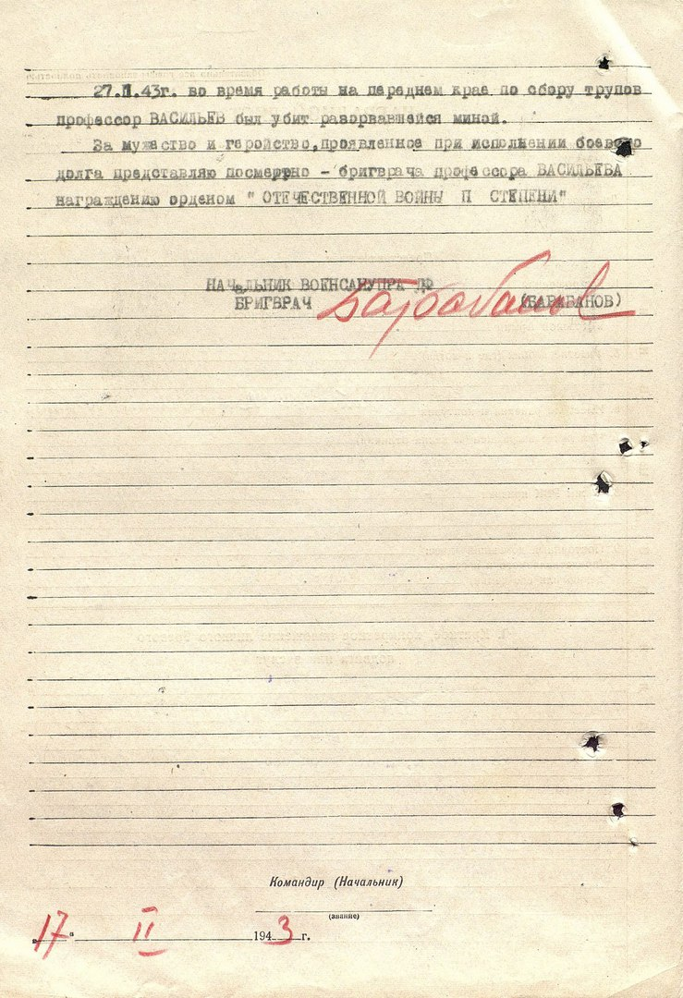

Рис. 2. Наградной лист А. А. Васильева

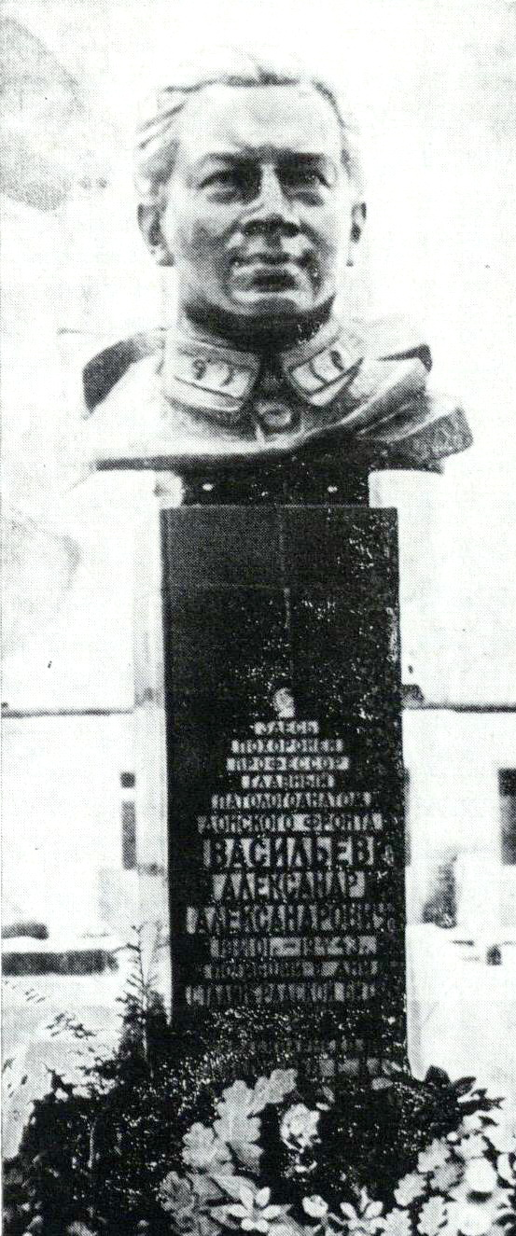

Рис. 3. Бюст А. А. Васильеву

Москва
Поступила в редакцию 24.10.2016.

